


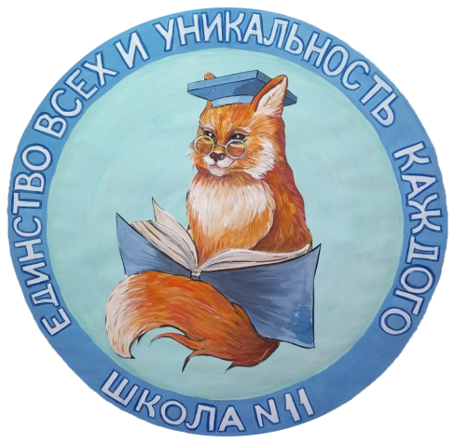
Муниципальное
общеобразовательное
автономное учреждение
«Средняя общеобразовательная школа №11 г.Орска»
Юридический и фактический адрес
учреждения:
462431, Оренбургская область, г.Орск, ул. Тагильская, дом 35
Ул.Горького, дом 45а
Режим работы учреждения:
Пятидневная рабочая неделя.
Рабочие дни: понедельник – пятница.
Группы функционируют в режиме полного дня – 10,5 и 12 часов.
Выходные дни - суббота, воскресенье и праздничные дни, установленные законодательством Российской Федерации.
Руководитель учреждения:
врио директора:
Судоргина
Надежда Анатольевна
Телефон: 8 (3537) 28-56-46, 28-58-87
Электронный адрес: mousosh11.shkola@yandex.ru

Специфика учреждения: Образовательная организация осуществляет образовательную деятельность по очной форме обучения на основании Устава МОАУ «СОШ № 11 г. Орска» и создает условия для реализации гражданами Российской Федерации гарантированного государством права на получение общедоступного и бесплатного общего образования четырех уровней.
Услуги, оказываемые учреждением:
- образовательные услуги,
- услуги по присмотру и уходу детей в возрасте от 3 лет до прекращения образовательных отношений,
- дополнительные образовательные услуги, в том числе платные образовательные услуги.
Проектная мощность: 720 мест (в здании по адресу ул.Тагильская 35), списочный состав детей в учреждении – 484 человека, 145 мест (в здании по адресу ул.Горького 45а), 53 места( в здании по ул.Тагильской 35), списочный состав детей в учреждении – 200 человек.
Распределение по уровню образования:
- ДОО: группы общеразвивающей направленности – 8 групп,
- 2 первые младшие группы,
- 2 вторые младшие группы,
- 1 средняя группа,
- 2 старшие группы,
- 1 подготовительная к школе группа.
- НОО - 8 классов,
- ООО - 10 классов,
- СОО - 2 класса.
Состав педагогических кадров:
- учителя – предметники (15 человек),
- учителя начальных классов (8 человек),
- музыкальный руководитель (1 человек),
- педагог – психолог (2 человека),
- социальный педагог (1 человек).
- старший воспитатель (1 человек),
- воспитатели (9 человек).
Уровень квалификации педагогических кадров:
- Доля педагогов с высшим профессиональным образованием – 87%;
- Доля педагогов со средним профессиональным образованием – 13%.
- Доля педагогов с высшей и первой квалификационными категориями – 92%
Материально – техническое обеспечение.
Учреждение 1970 года застройки, состояние здания и помещений удовлетворительное. В 2020 г. – ремонт кровли, 2020 г. – косметический ремонт помещений (актовый зал, группы,учебные кабинеты, пищеблок, музыкальный зал, методический кабинет), частичный ремонт системы отопления.
Материально – техническая оснащенность материалами и оборудованием составляет 80%. Кабинеты оснащены интерактивными сенсорными мониторами, оргтехникой, компьютерами, дидактическими материалами, наглядными пособиями для обучения, группы оснащены оргтехникой, компьютерами, дидактическими материалами, наглядными пособиями для обучения, воспитания детей дошкольного возраста.
Значимые достижения учреждения:
- В МОАУ «СОШ №11 г.Орска» работают два педагога имеющих звание «Почетный работник РФ»
- Педагоги являются победителями и призёрами профессиональных конкурсов.
- Обучающиеся школы являются призёрами и победителями всероссийских конкурсов.
- Эффективно реализуется региональный проект «Успех каждого ребёнка»: ученица 10 класса вышла в полуфинал конкурса «Большая перемена» (Нижний Новгород)
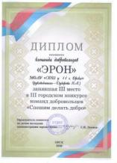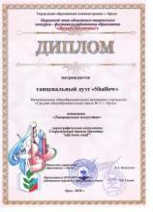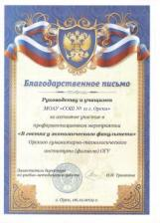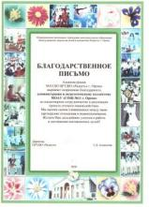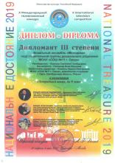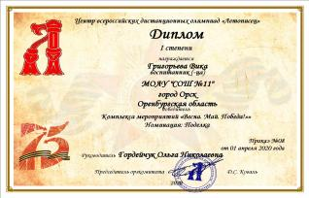
Перспективы деятельности и развития организации:
- Реализация национального проекта «Образование».
- Проведение ремонтно – профилактических работ в соответствии с санитарными и техническими требованиями по созданию безопасных условий пребывания для обучающихся и педагогов МОАУ «СОШ №11 г.Орска»
- Совершенствование развивающей среды прилегающей территории (прогулочных участков и спортивной площадки) в соответствии с ФГОС ДО.

Рисунок 1

